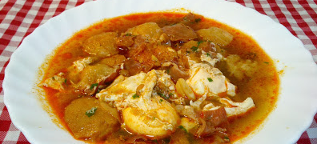

**SOPA DE AJO O CASTELLANA**

Ingredientes

5 Dientes de ajo

4 Huevos

150 g de pan ( si es duro mejor)

200 g de jamón serrano

1 Ramita de perejil

1 Cucharada de pimentón rojo dulce

1200 ml de agua o caldo de carne

Sal

Aceite de oliva

Preparación

Pela los ajos y los cortas en láminas.

Corta el jamón serrano en trozos pequeños.

Corta el pan en trozos pequeños.

Casca los huevos en un bol.

En una cazuela añades 2 cucharadas de aceite de oliva y la pones a fuego medio.

Cuando el aceite esté caliente echas los ajos, guarda un par de dientes para el picadillo, le añades sal al gusto, agrega los trozos de pan y lo sofríes un poco junto con los ajos.

Añade el jamón y sigues sofriéndolo un minuto más.

Ahora echa el pimentón rojo lo remueves bien y que se sofría unos segundos.

Enseguida vierte el agua o el caldo.

Mientras espera que empiece a hervir, prepara el picadillo de ajo y perejil.

Echa en el mortero 2 dientes de ajo y la rama de perejil, un poco de sal y lo picas bien.

Cuando la sopa empiece a hervir añades el picadillo, lo remueves bien y echas los huevos, no los remuevas para que no se rompan.

Dejas que hierva 10 minutos y ya la tienes lista.